Додаток
до рішення виконавчого комітету
Здолбунівської міської ради
21.06.2024 №____
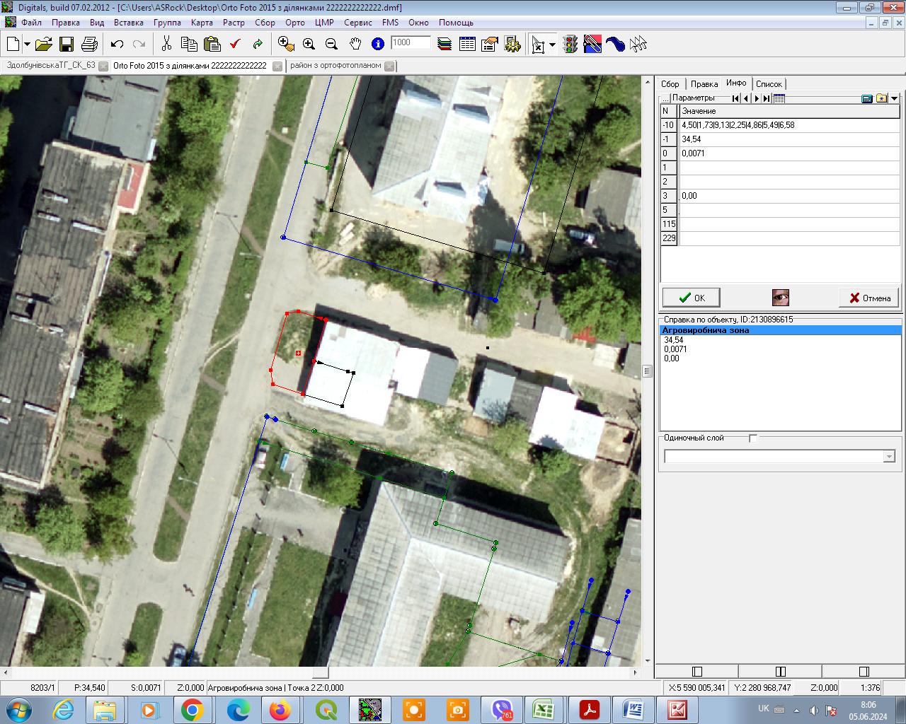
Схема облаштування твердого покриття та тротуару на прилеглій території до будівлі по вулиці Лесі Українки, м. Здолбунів

Заступник міського голови з питань
діяльності виконавчих органів ради Юрій СОСЮК

